Міністерство освіти і науки України

Національний університет «Львівська політехніка»

Інститут комп’ютерних наук та інформаційних технологій

Кафедра «Системи штучного інтелекту»



**Звіт**

до лабораторної роботи № 14

З дисципліни «ОБДЗ»

*Виконав:*

*студент групи КН-208*

***Білецький Максим***

*Прийняла:*

*асистент*

***Якимишин Х.М.***

*Львів-2020*

***Тема:*** Розробка бази даних типу NoSQL

***Мета:*** здобуття практичних навичок створення та обробки бази даних типу NoSQL на прикладі СУБД MongoDB.

**Завдання на лабораторну роботу.**

1. Розробити схему бази даних на основі предметної області з лабораторної роботи №1 у спосіб, що застосовується в СУБД MongoDB..
2. Перетворити сутності діаграми БД, розробленої для лабораторної роботи №1, у структури, прийнятні для обробки в MongoDB.
3. Забезпечити реалізацію функцій редагування, додавання та вилучення інформації в «сутність».
4. Підготувати та захистити звіт до лабораторної роботи.

**Хід роботи**

1. Розробити схему бази даних на основі предметної області з лабораторної роботи №1 у спосіб, що застосовується в СУБД MongoDB..
2. Перетворити сутності діаграми БД, розробленої для лабораторної роботи №1, у структури, прийнятні для обробки в MongoDB.
3. Забезпечити реалізацію функцій редагування, додавання та вилучення інформації в «сутність».
4. Підготувати та захистити звіт до лабораторної роботи.

**Виконання:**

1. 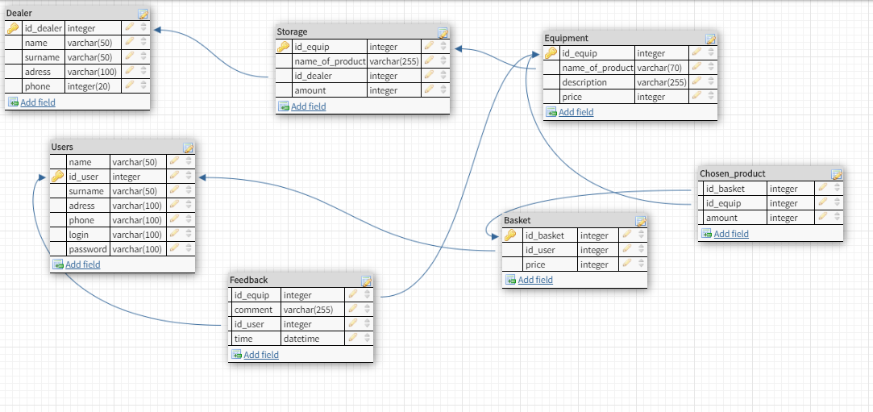

*Модель БД з лаб.1*

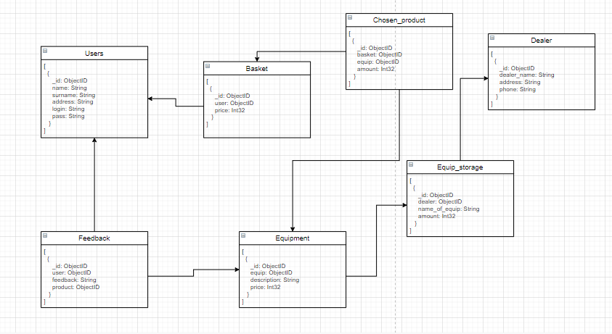

*Модель NoSQL*

1. Для створення бази даних використовуємо команду use DATABASE sportshop. Або створюэмо в Compass.

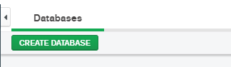

Для створення колекції використовується команда db.sportshop.createCollection(“users”). Або в Compass:

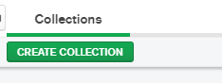

Таким чином я створив 7 колекцій:

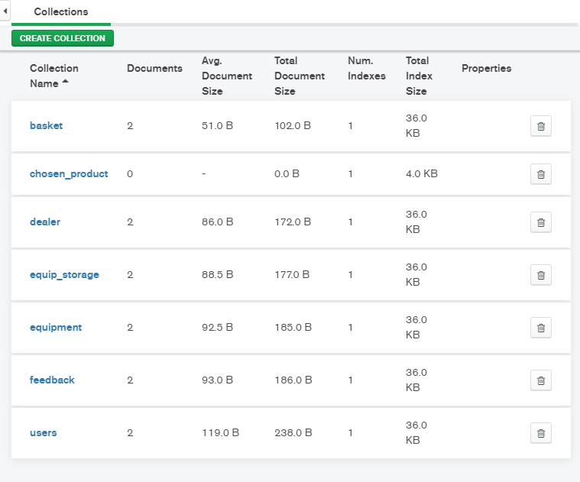

1. Дані в MongoDB зберігаються у JSON форматі, тож заповнюємо наші колекції:

db.collections.insert({“name”: “Taras”, “surname”: “Shevchenko”, “address”: “Lviv”, “login”: “sheva228”, “pass”: “yataras”})

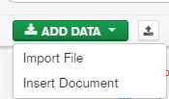

Видалення даних можна реалізувати за допомогою команди db.collection.remove(criteria). *criteria – параметр.

Або через Compass:

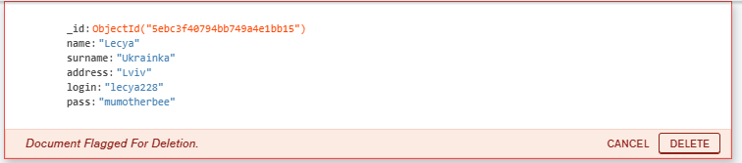

Також можемо змінювати дані за допомогою команди db.collection.update(criteria, new_date). Або через Compass:

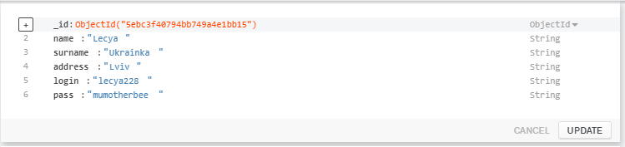

**Висновок.** На даній лабораторній роботі я ознайомився з NoSQL базою даних MongoDB. Навчався моделювати і редагувати власні колекції та бази даних.